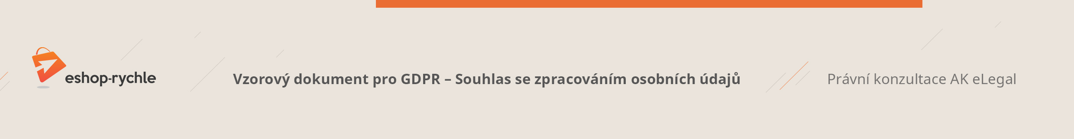

**Souhlas se zpracováním osobních údajů pro účely rozesílky e-mailových obchodních sdělení**

1. Udělujete tímto souhlas ……………..., se sídlem ………………, IČ ………………., zapsaná u ………………… , oddíl …, vložka ….. (dále jen „Správce“), aby ve smyslu nařízení Evropského parlamentu a Rady (EU) č. 2016/679 o ochraně fyzických osob v souvislosti se zpracováním osobních údajů a o volném pohybu těchto údajů a o zrušení směrnice 95/46/ES (obecné nařízení o ochraně osobních údajů) (dále jen „Nařízení“), zpracovával/a následující osobní údaje:

* emailovou adresu.
* ……… v případě externích e-mailových nástrojů nezapomeňte doplnit případné další údaje jako jméno a příjmení; telefonní číslo; adresu bydliště apod. (newsletterový nástroj od Eshop-rychle zpracovává jen e-mailovou adresu)

1. Výše uvedené osobní údaje budou zpracovány za účelem:
   1. zařazení do databáze pro zasílání online obchodních sdělení.
2. Souhlas udělujete na zpracování po dobu 3 let a to za účelem
   1. zasílání obchodních sdělení, pokud tuto dobu neprodloužíte.
3. Zpracování osobních údajů je prováděno Správcem osobních údajů, osobní údaje však mohou zpracovávat i tito zpracovatelé:
   1. Poskytovatelem služby Eshop-rychle, provozované společností Golemos s.r.o., sídlem Zátkovo nábřeží 448/73, 370 01, České Budějovice;
   2. Poskytovatel softwaru …….
   3. Marketingová agentura ………
   4. Případně další poskytovatelé zpracovatelských softwarů, služeb a aplikací, které však v současné době společnost nevyužívá.
4. Osobní údaje nebudou předány mimo území EU.
5. Souhlas se zpracováním lze vzít kdykoliv zpět, a to například úpravou preferencí ochrany soukromí v patičce webu, zasláním dopisu, emailu nebo proklikem na odkaz v obchodním sdělení.
6. Vezměte, prosíme, na vědomí, že podle Nařízení máte právo:

* vzít souhlas se zpracováním osobních údajů kdykoliv zpět, toto zpětvzetí bude mít za následek ukončení rozesílky e-mailových obchodních sdělení, popř. na vlastní žádost fyzické odstranění osobních údajů z databáze e-mailového nástroje.
* požadovat po Správci informaci, jaké vaše osobní údaje zpracovává,
* vyžádat si u Správce přístup k vašim zpracovávaným osobním údajům a požadovat jejich kopii,
* u automatizovaně zpracovaných osobních údajů na jejich přenositelnost,
* nechat vaše zpracovávané osobní údaje aktualizovat nebo opravit, popřípadě požadovat omezení jejich zpracování,
* požadovat po společnosti výmaz vašich osobních údajů, pokud se nejedná o osobní údaje, které je Správce povinen nebo oprávněn dále zpracovávat dle příslušných právních předpisů,
* na účinnou soudní ochranu, pokud máte za to, že vaše práva podle Nařízení byla porušena v důsledku zpracování vašich osobních údajů v rozporu s tímto Nařízením,
* v případě pochybností o dodržování povinností souvisejících se zpracováním osobních údajů se obrátit na Správce nebo na Úřad pro ochranu osobních údajů.